专题七　生物的变异、育种与进化



第1讲　基因突变和基因重组

**考点 基因突变和基因重组**

1.下列叙述不涉及基因突变的是(　　)

A.用X射线、紫外线照射青霉菌获得高产青霉素菌株

B.DNA分子中碱基对的替换引起镰刀型细胞贫血症

C.编码某跨膜蛋白的基因缺失3个碱基引起囊性纤维病

D.用生长素类似物处理未受粉番茄雌蕊获得无子番茄

2.下列关于可遗传变异的说法正确的是(　　)

A.亲代Aa自交,由于基因重组导致子代发生了性状分离

B.基因突变的随机性体现在一个基因可以突变成多个等位基因

C.基因重组不能产生新性状,但可以产生新的性状组合,是生物变异的来源之一

D.发生在植物根尖的基因突变是通过有性生殖传递的

3.基因重组是生物变异的重要来源之一,下列关于基因重组的实例,正确的是(　　)

A.高茎豌豆自交,后代出现矮茎豌豆是基因重组的结果

B.S型细菌的DNA与R型活细菌混合培养,出现S型活细菌是基因突变的结果

C.圆粒豌豆(显性性状)的DNA上插入一小段外来DNA序列,出现皱粒豌豆是基因重组的结果

D.“一母生九子,九子各不同”是基因重组的结果

4.[2017天津]基因型为AaBbDd的二倍体生物,其体内某精原细胞减数分裂时同源染色体变化示意图如图所示。叙述正确的是(　　)

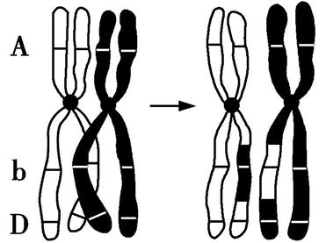

A.三对等位基因的分离均发生在次级精母细胞中

B.该细胞能产生AbD、ABD、abd、aBd四种精子

C.B(b)与D(d)间发生重组,遵循基因自由组合定律

D.非姐妹染色单体发生交换导致了染色体结构变异

5.生物体中编码tRNA的DNA某些碱基改变后,可以产生被称为校正tRNA的分子。某种突变产生了一种携带甘氨酸但是识别精氨酸遗传密码的tRNA。下列叙述正确的是(　　)

A.tRNA分子上的反密码子决定了其携带的氨基酸

B.新合成的多肽链中,原来精氨酸的位置可被替换为甘氨酸

C.此种突变改变了编码蛋白质氨基酸序列的遗传密码序列

D.校正tRNA分子的存在不可以弥补某些突变引发的遗传缺陷

6.图中a、b、c为某染色体上的基因,Ⅰ、Ⅱ为无遗传效应的片段。下列有关叙述正确的是(　　)

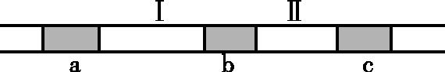

A.c基因内插入一段序列引起c基因结构改变,属于染色体变异

B.在减数分裂四分体时期的交叉互换,可发生在a、b基因之间

C.Ⅰ、Ⅱ中发生的碱基对的替换属于基因突变

D.基因对性状的直接控制可通过控制蛋白质的结构来实现

7.我国科学家发现了一种新的单基因遗传病——卵子死亡,表现为某些患者的卵子取出体外放置一段时间或受精后一段时间,出现退化凋亡的现象。研究发现人体中只要单个*PANX1*基因发生突变,就可引起PANX1蛋白结构与功能的改变,从而直接导致该病的发生。下列有关说法错误的是(　　)

A.该病发病过程中基因对性状的控制方式与囊性纤维病类似

B.推测*PANX1*基因发生显性突变可能是该病发生的根本原因

C.科学家研究发现该病患者家系中,*PANX1*基因存在不同的突变,这体现了基因突变的随机性

D.该病致病基因的发现,为女性不孕及做试管婴儿反复失败提供了新的诊断和治疗思路

8.[10分]大豆是雌雄同株植物,野生型大豆的雌蕊与雄蕊育性正常。科学家从大豆种群中分离出雄性不育单基因隐性突变体甲和雄性不育单基因隐性突变体乙,为探究这两种突变体是同一基因突变还是不同基因突变所致,甲、乙、丙三位同学分别设计了杂交方案以进行探究,请回答下列问题。

(1)诱变可以使同一基因往不同的方向发生突变,也可使不同的基因发生突变,这体现了基因突变具有

　　 　的特点。

(2)甲同学:将突变体甲与突变体乙进行杂交,若子代均为雄性不育植株,则这两种突变体是由同一基因突变所致。该同学的方案是否可行?请说明理由:　　　　　　　　　　　　　　　　　　　　　　　　　　　　　　。

(3)乙同学:将突变体甲与野生型大豆杂交获得F1,再将F1与突变体乙杂交得F2,观察并统计F2雄性可育与雄性不育的比例。请写出该方案的预期结果与结论:　　　　　　　　　　　　　　　　　　　　　　　　　　　　。

(4)丙同学:将突变体甲、突变体乙分别与野生型大豆杂交获得 ${F_{\text{甲}}}_{1}$、 ${F_{\text{乙}}}_{1}$,再将与杂交得F2,若F2中雄性可育∶雄性不育=　　　　　　　　　,说明这两种突变体是由同一基因突变所致。

第2讲　染色体变异与育种

**考点1 染色体变异**

1.下列关于染色体变异的叙述,错误的是(　　)

A.染色体的倒位不会改变基因的数量,对个体不会造成影响

B.有丝分裂和减数分裂过程中都可能发生染色体结构和数目的改变

C.三倍体西瓜无子的原因是同源染色体联会时发生紊乱

D.外来基因整合到真核细胞染色体上的现象不属于染色体结构变异

2.下列关于染色体组的叙述,正确的是(　　)

A.单倍体植物的体细胞内只含有一个染色体组

B.一个染色体组内可以含有同源染色体

C.细胞分裂过程中染色体加倍的同时染色体组也加倍

D.一个染色体组中,各染色体DNA上的碱基序列可能相同

3.罗伯逊易位是一种交互非平衡易位,也称着丝点融合,如图所示。如人类的13、14、15、21和22号染色体,在各自的着丝点部位或着丝点附近部位易发生断裂,两条染色体的长臂发生着丝点融合形成一条长的中央着丝点染色体;二者的短臂也可能彼此连接成一条小的染色体,含很少及一些不重要的基因,该小型染色体一般在分裂过程中消失。下列相关叙述错误的是(　　)

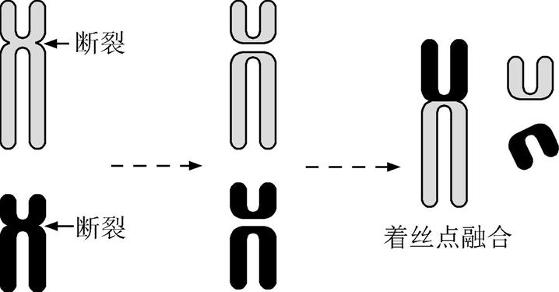

A.罗伯逊易位常发生在两条非同源染色体的着丝点之间

B.罗伯逊易位最终会导致机体某些细胞中的染色体数目减少

C.人体细胞13号与14号染色体发生罗伯逊易位属于可遗传变异

D.若某初级精母细胞内发生罗伯逊易位,则产生的精子有一半异常

4.研究人员使用不同量甲醛处理孕鼠,一段时间后取胎鼠肝脏细胞在显微镜下观察,统计微核(一般由细胞有丝分裂后期丧失着丝点的染色体片段产生,不能被纺锤丝牵引,在分裂末期核膜重建后会被遗留在细胞核外)率和染色体畸变率,实验数据如表所示。下列叙述错误的是(　　)

|  |  |  |  |
| --- | --- | --- | --- |
| 组别 | 甲醛用量(mg/kg) | 微核率(‰) | 畸变率(‰) |
| 对照组 | 0 | 1.8 | 0.5 |
| 实验组 | 20 | 2.4 | 0.74 |
| 200 | 5.6 | 2.61 |
| 2 000 | 9.0 | 3.33 |

A.该数据表明甲醛可促进胎鼠肝脏细胞微核的产生和染色体畸变

B.微核中的遗传信息不能正常传递给子代细胞,导致子代细胞功能异常

C.染色体断裂导致不含着丝点的片段丢失,这属于染色体数目变异

D.若染色体片段错接到非同源染色体上,这种变异属于易位

5.急性早幼粒细胞白血病(APL)是最凶险的一种白血病,多数患者致病机理如图所示。下列叙述错误的是(　　)

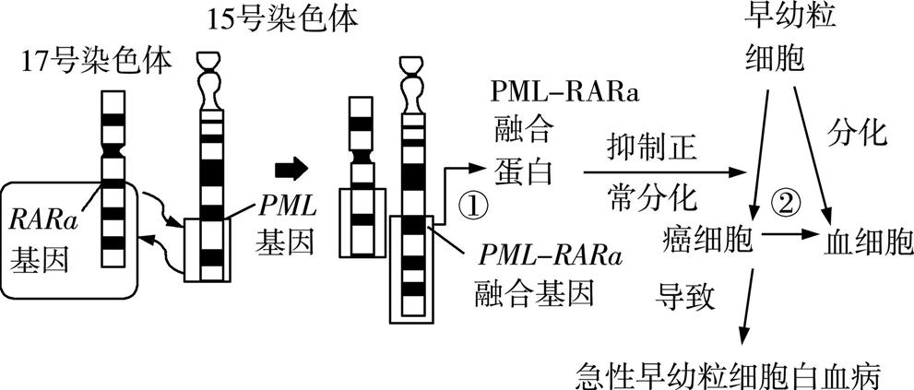

A.大多数APL患者体内发生了染色体的易位,这种变异过程中有磷酸二酯键的断裂与形成

B.大多数APL患者体内发生的变异可以导致两个不同的基因相接形成新的融合基因

C.大多数 APL患者在减数分裂过程中15号和17号两对同源染色体无法联会

D.降解 *PML-RARa*基因转录的mRNA或诱导②过程的进行有利于缓解病情

**考点2 变异在育种中的应用**

6.[2019江苏]下列关于生物变异与育种的叙述,正确的是(　　)

A.基因重组只是基因间的重新组合,不会导致生物性状变异

B.基因突变使DNA序列发生的变化,都能引起生物性状变异

C.弱小且高度不育的单倍体植株,进行加倍处理后可用于育种

D.多倍体植株染色体组数加倍,产生的配子数加倍,有利于育种

7.在现代农业生产上,应依据育种目标选择育种方案。下列针对育种目标所采用的育种方案正确的是(　　)

A.欲对原品系实施定向改造,适合采用诱变育种

B.欲使原品系的营养器官“增大”,适合采用单倍体育种

C.欲让原品系产生自然界没有的新性状,适合采用基因工程育种

D.欲集中双亲优良性状,适合采用杂交育种

8.如图是利用二倍体西瓜进行育种的部分过程,下列叙述错误的是(　　)

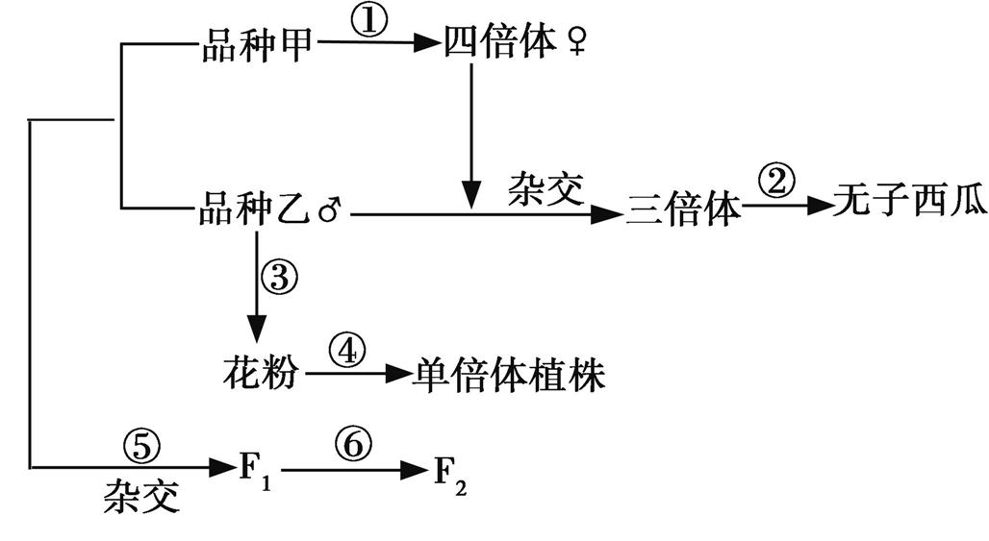

A.图中①过程与③过程都利用了染色体变异的原理

B.以四倍体为母本与品种乙杂交后,四倍体上所结果实没有种子

C.通过⑤⑥过程育种时,从F2中可以获得能够稳定遗传的品种

D.图示育种方法包括多倍体育种、杂交育种,不包括单倍体育种

9.油菜中基因G和基因g控制菜籽的芥酸含量,而芥酸会降低菜籽油的品质。研究人员拟利用高芥酸油菜品种(gg)和水稻抗病基因R培育低芥酸抗病油菜新品种(GGRR),育种过程如图所示。下列有关叙述错误的是(　　)

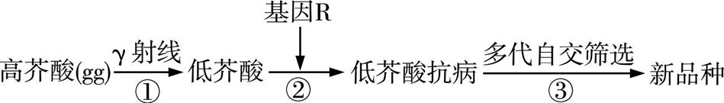

A.过程①发生了基因突变,基因g的碱基序列发生了改变

B.过程②需要用限制酶、DNA连接酶和载体等基因工程工具

C.过程③还可用单倍体育种,需用秋水仙素处理萌发的种子

D.过程③的原理是基因重组,需要较长时间的选择和培育

10.在作物育种中,使作物具有矮生性状是某些作物性状改良的方向之一。某实验小组利用诱发基因突变的方法从某二倍体野生型水稻(株高正常)田中获得了一株矮生型突变体,将该突变体用一定方法培养后得到若干单倍体植株,其中矮生植株占50%。下列有关叙述错误的是(　　)

A.可用矮生型突变体植株逐代自交的方法来获得能稳定遗传的矮生型植株

B.获得的单倍体矮生植株长势弱,所结的种子比野生型水稻的小

C.单倍体矮生植株与矮生型突变体植株不能进行杂交

D.获得单倍体矮生植株的过程中,细胞的染色体组数目发生了整倍性变化

11.向普通六倍体小麦(6*n*=42)中导入一类具有优先传递效应的外源染色体,即“杀配子染色体”,在不含有“杀配子染色体”的配子中,会发生染色体的断裂和重接,从而产生缺失、易位等染色体结构变异,以实现优先遗传,其作用机理如图所示,下列相关叙述错误的是(　　)

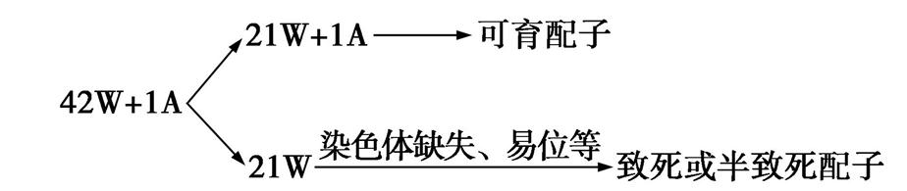

A.由图中可育配子直接发育成的个体为单倍体

B.导入“杀配子染色体”后小麦发生的变异属于可遗传变异

C.与普通小麦配子相比,易位改变了配子内基因的结构,导致配子异常

D.图中可育配子与普通小麦配子结合后,发育成的个体有43条染色体

12.养蚕业中,雄蚕的吐丝量比雌蚕高且蚕丝质量好,但大规模鉴别雌雄是非常困难的。科学研究发现,家蚕染色体上的基因B使蚕卵呈黑色,不含基因B的蚕卵呈白色。遗传学家利用X射线处理雌蚕甲,最终获得突变体丁,流程如图所示(染色体未按实际大小比例画出),由此实现多养雄蚕。下列有关叙述错误的是(　　)

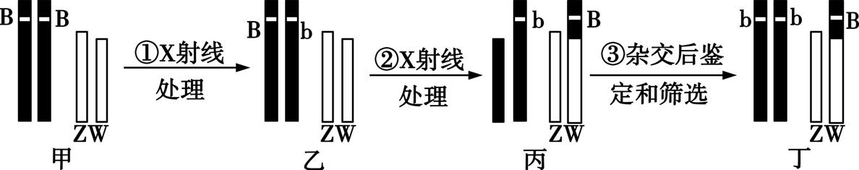

A.X射线处理,既可以引起基因突变也可以引起染色体结构变异

B.使用光学显微镜观察细胞中染色体形态,可区分乙、丙个体

C.③过程中,丙与bbZZ的雄蚕杂交,子代中有1/2为bbZWB

D.将突变体丁与bbZZ的雄蚕杂交,可实现对子代的大规模性别鉴定

13.[2022山东青岛质检]某二倍体植物(2*n*=20)开两性花,可自花传粉。育种工作者培育出了一个三体新品种,其体细胞中增加了一条带有易位片段的染色体,相应基因与染色体的关系如图所示,雄性可育(M)对雄性不育(m)为显性,种子的茶褐色(R)对灰色(r)为显性。该三体植株在减数第一次分裂后期染色体Ⅰ和Ⅱ分离,染色体Ⅲ因结构特殊不能参与联会而随机移向细胞一极,且含染色体Ⅲ的花粉无活性。下列说法错误的是(　　)

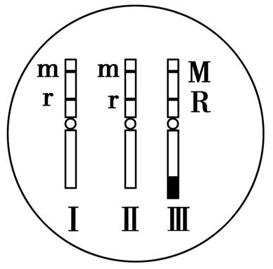

A.该三体新品种在减数分裂过程中可形成10个正常的四分体

B.该三体植株通过减数分裂能产生两种基因型的雌配子

C.理论上,该三体植株产生的含有11条染色体的雄配子占全部雄配子的50%

D.该三体植株自交产生的F1中的茶褐色种子种植后更方便用于杂交育种

14.[2021山西太原二模,12分]请回答下列与杂交育种相关的内容:

(1)杂交育种是将父、母本杂交,形成不同种类的遗传多样性,再通过　　　　获得具有父、母本优良性状,且不带有父、母本中不良性状的新品种的方法。

(2)杂交育种的优点是可以将两个或多个品种的优良性状集中在一个新品种中,还可以产生　　　　,获得比亲本品种更强或表现更好的新品种,缺点是　　　 　　。

(3)杂交过程中的去雄是将　　　 　亲本的　 　　　在其开裂并散落花粉之前去除,去雄的雌花或花序要立即　　　　,以避免任何外来花粉的干扰。

(4)马铃薯品种是杂合子(有一对等位基因杂合即可称为杂合子),生产上通常用块茎繁殖。现要选育黄肉(Yy)、抗病(Rr)的马铃薯新品种,请设计马铃薯品种间杂交育种的过程,要求用遗传图解表示并加以简要说明(写出包括亲本在内的三代即可)。

15.[2022广东惠州调研,12分]水稻是二倍体一年生植物,体细胞核内含12对同源染色体,开两性花,可自花受粉亦可异花受粉。但有一种突变体水稻,其两性花内花粉败育(雌配子的产生不受影响),称为雄性不育,由细胞质基因S/N (S为雄性不育基因,N为雄性可育基因)和细胞核基因R/r (r为雄性不育基因,R为雄性可育基因,R对r为完全显性)共同决定。只有当细胞核和细胞质基因同时为雄性不育基因时才表现为雄性不育,即S(rr)植株表现为雄性不育。

(1)袁隆平院士和他的助手在海南发现了几株野生的雄性不育水稻后,水稻杂交育种进入快车道,原因是这种水稻只能作　　　 　 (填 “父”或“母”)本,与其他水稻杂交时可以避免　　　　的烦琐工作。

(2)细胞质基因S/N分布在线粒体或叶绿体的环状DNA分子上,其随　　　　(填“雄”“雌”或“雄、雌”)性生殖细胞遗传到下一代,其遗传　　　　 　　　(填“遵循”或“不遵循”)孟德尔遗传定律。

(3)S(rr)雄性不育植株非常宝贵,如何通过杂交大量快速稳定地繁殖它呢?请设计一个简单的生产育种方案。供选材料有基因型为N(RR)、N(rr)、S(rr)的三种纯合种子。

　 。

第3讲　生物的进化

**考点1 现代生物进化理论**

1.[2022江西五校联考]尺蠖虽有保护色,但食虫鸟可利用损坏的叶片作为暗示,找到隐藏着的尺蠖。裳夜蛾取食结束,把未吃完树叶的叶柄咬断,消除采食痕迹以逃避食虫鸟的捕食。以上事例说明(　　)

A.尺蠖不适应环境而捕食它的食虫鸟适应环境

B.尺蠖可能比裳夜蛾更适应环境、进化上更高等

C.尺蠖和裳夜蛾之间既有竞争关系也有互利共生关系

D.生物对环境的适应是相对的而不是绝对的

2.下列关于现代生物进化理论的叙述,正确的是(　　)

A.若环境发生变化,则种群的基因频率一定会发生变化

B.生物可以以个体为单位进化,也可以与环境共同进化

C.若一个种群中基因型频率发生变化,则对应的基因频率一定变化

D.摩尔根饲养的红眼果蝇种群中出现白眼雄果蝇,该种群一定发生了进化

3.[2021福建]物种甲和物种乙为二倍体植物。甲生活在阳光充足的悬崖顶,乙生活在悬崖底的林荫里。在某些山地坡度和缓的地方,甲和乙分别沿着斜坡向下和向上扩展,在斜坡上相遇并杂交产生丙。若丙不能产生子代,则下列叙述错误的是(　　)

A.甲和乙仍然存在生殖隔离

B.甲种群基因频率的改变说明甲发生了进化

C.甲、乙向斜坡的扩展可能与环境变化有关

D.甲、乙、丙含有的基因共同构成一个种群的基因库

4.许多年前,某大峡谷中的松鼠被一条河流分隔成甲、乙两个种群。两个种群所发生的变化如图所示,①~⑥表示不同的变异结果,a~d表示进化的不同环节。下列叙述错误的是(　　)

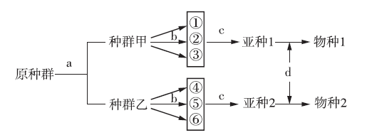

A.a表示地理隔离,经过长期的地理隔离可能会出现生殖隔离

B.b过程表示基因突变和基因重组,为生物进化提供原材料

C.c过程可以定向改变种群的基因频率,导致生物定向进化

D.d环节是新物种形成的标志

5.[2022豫北名校联考]基因流是指生物个体从其发生地分散出去而导致不同种群之间基因交流的过程,可发生在同种或不同种的生物种群之间。下列相关叙述错误的是(　　)

A.邻近的种群间基因频率有较大差异,说明它们之间不存在基因流

B.基因流发生的时间和强度将会显著影响物种形成的概率

C.不同物种间的基因流可以丰富自然界生物多样性

D.种群之间的基因流被地理隔离所阻断是形成新物种的一种途径

6.夏威夷群岛距离大陆最近的地方也有几千公里。多种不同的旋蜜雀生活在这些由火山喷发形成的小岛上,它们的生活习性不同,尤其是喙的形态和大小有很大区别。DNA检测技术发现,这些旋蜜雀最初属于同一物种。下列关于旋蜜雀的叙述,错误的是(　　)

A.不同小岛上的现存旋蜜雀仍可能朝着不同方向进化

B.该群岛上所有旋蜜雀所含有的全部基因组成基因库

C.在这些旋蜜雀形成过程中,小岛起着关键性作用

D.DNA检测技术可以为生物进化提供证据

7.稳定性选择和单向性选择是自然选择中的两种类型,前者是把种群中趋于极端的变异个体淘汰,而保留中间型的个体,后者是在种群中保留趋于某个性状中某一极端的个体,而淘汰另一极端的个体。下列关于英国曼彻斯特地区受工业发展影响,桦尺蠖黑化现象的叙述正确的是(　　)

A.工业污染导致桦尺蠖种群发生了黑色的变异

B.桦尺蠖变异的不定向性导致该种群朝着不同的方向进化

C.单向性选择导致某基因频率逐代增加,其等位基因频率逐代下降

D.桦尺蠖黑化现象属于自然选择中的稳定性选择

8.[2022广东惠州调研]据报道,科学家发现一种蜣螂提高了“生活品位”,不仅吃粪便,还取食蜈蚣、马陆(也叫千足虫)等动物。与普通蜣螂相比,其部分结构也发生了变化:头部较窄而长,便于进食千足虫内脏;后腿较蜷曲,便于捕猎千足虫。下列推测合理的是(　　)

A.该蜣螂与普通蜣螂肯定已经产生了生殖隔离

B.与普通蜣螂相比,该蜣螂某些基因的频率发生了改变

C.该蜣螂在生态系统中仅作为捕食者(消费者)而存在

D.该蜣螂头部和后腿结构发生变化是人工选择的结果

9.[2022河北唐山摸底]B基因为水稻中特有的基因,其编码的B蛋白可对水稻产生的一种防御性化合物M进行化学修饰,从而消除这种化合物的毒性。研究发现稻飞虱基因组中存在B'基因(高度类似B基因的序列),使M对稻飞虱失效。科研人员通过转基因技术使水稻产生能特异性抑制稻飞虱中B'基因表达的RNA分子,稻飞虱食用该转基因水稻后会死亡。下列相关叙述错误的是(　　)

A.稻飞虱基因组中存在高度类似B基因的序列是自然选择的结果

B.转基因水稻与非转基因(野生型)水稻基因库组成有差别,二者为不同物种

C.特异性抑制稻飞虱中B'基因表达的RNA分子可能抑制了B'基因表达中的翻译过程

D.大量种植该转基因水稻可使稻飞虱种群的基因频率发生定向改变

10.[2021广东深圳调研]如图表示某种群经地理隔离后(形成甲、乙两个种群)等位基因(A和a)频率的变化情况。下列分析正确的是(　　)

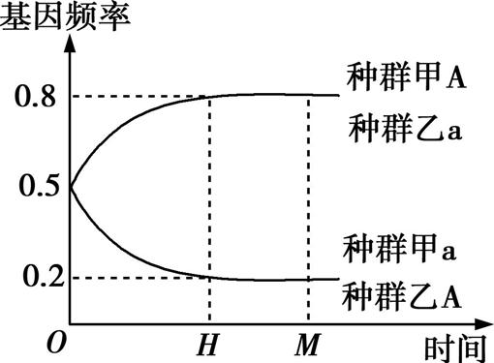

A.地理隔离之前该种群个体的基因型全为Aa

B.*H*时甲、乙种群中Aa基因型频率可能相同

C.*H*时将甲、乙种群混合后a的基因频率为0.5

D.*M*时甲、乙种群之间一定出现了生殖隔离

11.果蝇长翅(H)和残翅(h)是一对相对性状,相关基因位于常染色体上。某种群中有10 000只果蝇,其中残翅个体的数量长期维持在9%。若再向该种群中引入10 000只纯合长翅果蝇,在不考虑其他因素影响的前提下分析,下列关于纯合长翅果蝇引入后种群变化的叙述,错误的是(　　)

A.h基因的频率降低了50%

B.H基因的频率增加了0.5

C.杂合果蝇所占的比例降低了50%

D.残翅果蝇所占的比例降低了50%

**考点2 共同进化与生物多样性**

12.[2022黑龙江八校联考]下列关于生物进化与生物多样性的说法,正确的是(　　)

A.共同进化就是生物与生物之间相互影响而进化

B.进化一定能导致新物种产生进而增加物种多样性

C.进化过程中隔离是物种形成的必要条件

D.生物多样性包括基因多样性、种群多样性和生态系统多样性三个层次

13.下列不属于共同进化的是(　　)

A.在某些水体中,鲈鱼的成鱼经常以本种幼鱼为食

B.蓝藻的出现使原始大气中氧含量增加,从而使进行有氧呼吸的生物得以产生

C.寄生虫侵入寄主后,一般能导致寄主得病,但通常不会导致寄主死亡

D.鹰通过利爪捕食兔子,同时兔子会通过假死来躲避鹰的追捕

14.有位进化生物学家针对物种进化提出了“红皇后假说”,在物理环境条件相对稳定的情况下,一个物种的任何进化可能构成对其他相关物种的竞争压力,物种之间的关系构成了驱动进化的动力,在通常的环境下物种之间的进化保持着一种动态的平衡。下列有关说法正确的是(　　)

A.“红皇后假说”认为即使无机环境没有改变,生物也会进化

B.共同进化就是指生物之间在相互影响中不断进化和发展

C.物种之间的共同进化是通过物种之间的生存斗争实现的

D.一个生物种群的进化一定会促使其他生物种群发生进化

15.金虎尾科植物起源于南美洲,之后逐渐迁移至北美洲,再扩散到非洲和亚洲。如表所示为在不同大洲金虎尾科植物的主要区别和传粉者,下列叙述错误的是(　　)

|  |  |  |  |
| --- | --- | --- | --- |
| 大洲 | 花对称性 | 花萼腺体 | 传粉者 |
| 南美洲 | 两侧对称 | 10个油脂腺体 | 美洲特有的集油蜂 |
| 北美洲 | 辐射对称 | 无 | 花内自交 |
| 非洲 | 辐射对称 | 无 | 收集花粉的蜜蜂科昆虫 |
| 亚洲 | 两侧对称 | 无 | 收集花粉的大蜜蜂 |

A.南美洲金虎尾科植物具有油脂腺体是其与集油蜂长期共同进化的结果

B.北美洲缺乏集油蜂,金虎尾科植物发生适应性进化

C.非洲和亚洲的金虎尾科植物具有相同的进化过程

D.随着金虎尾科植物的迁移和进化,物种多样性增加



1.[2022广东七校联考]下列有关遗传变异的说法正确的是(　　)

A.染色体结构变异和数目变异只发生在减数分裂过程中

B.21三体综合征可能是亲代精子或卵细胞染色体异常引起的

C.基因异常可引发遗传病,不带有致病基因的人不患遗传病

D.基因型为AaBB的个体自交,后代发生性状分离,该变异属于基因重组

2.[2022湖南名校联考]狮子鱼多栖息于温带靠海岸的岩礁或珊瑚礁内,但在马里亚纳海沟7 000米以下具有高压、终年无光的特殊极端条件的深海环境生存着通体透明的新物种——超深渊狮子鱼。研究发现,该超深渊狮子鱼的基因组中,与色素、视觉相关的基因发生了大量“丢失”。下列说法正确的是(　　)

A.与色素、视觉相关的基因大量“丢失”的原因可能是基因突变和染色体结构变异

B.深海高压、终年无光等特殊极端条件诱导超深渊狮子鱼发生了适应环境的变异

C.特殊极端的环境条件直接对超深渊狮子鱼个体的基因进行了选择

D.狮子鱼与超深渊狮子鱼之间存在地理隔离,但不存在生殖隔离

3.[2021湖北]某地区的小溪和池塘中生活着一种丽鱼,该丽鱼种群包含两种类型的个体:一种具有磨盘状齿形,专食蜗牛和贝壳类软体动物;另一种具有乳突状齿形,专食昆虫和其他软体动物。两种齿形的丽鱼均能稳定遗传并能相互交配产生可育后代。针对上述现象,下列叙述错误的是(　　)

A.丽鱼种群牙齿的差异属于可遗传的变异

B.两者在齿形上的差异有利于丽鱼对环境的适应

C.丽鱼种群产生的性状分化可能与基因突变和重组有关

D.两种不同齿形丽鱼的基因库差异明显,形成了两个不同的物种

4.[2022湖南名校联考]水稻(2*N*)中有时会出现单体植株(2*N*-1),例如缺少一条6号染色体的个体,称为6号单体植株。利用6号单体植株进行杂交实验,结果如表所示。下列分析正确的是(　　)

|  |  |
| --- | --- |
| 杂交亲本 | 实验结果 |
| 6号单体植株(♀)×正常二倍体植株(♂) | 子代中单体植株占50%,正常二倍体植株占50% |
| 6号单体植株(♂)×正常二倍体植株(♀) | 子代中单体植株占5%,正常二倍体植株占95% |

A.该变异类型没有形成新基因,不能作为进化的原材料

B.将水稻(2*N*)的花药进行离体培养获得的幼苗不是水稻单体植株

C.由表中数据可知,染色体数目异常的雌配子有较高的致死率

D.若缺失两条6号染色体会致死,则6号单体植株自交,子代中单体植株约占2/3

5.[2021江苏南京三模,13分]果蝇是遗传学研究中的模式生物。请回答下列问题:

(1)果蝇有　　　　　　　　　　　　　　　　　(至少写两点)等优点,因此常用作遗传学研究的材料。

(2)如图中字母代表果蝇某一条染色体上的不同基因,则变异类型①和②分别是　　 　　、　　　 　。

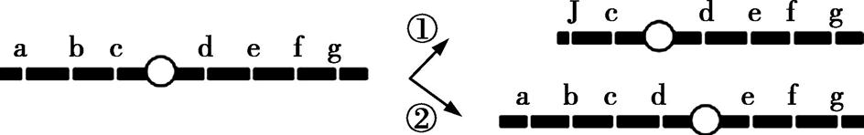

(3)某果蝇种群中,灰体(D)对黑檀体(d)为显性,让纯合灰体果蝇与黑檀体果蝇杂交,在后代群体中出现了一只黑檀体果蝇。出现该黑檀体果蝇的原因可能是亲本果蝇在产生配子过程中发生了基因突变或染色体片段缺失。请完成下列实验,以探究其原因。(注:一对同源染色体都缺失相同片段时胚胎致死,各基因型配子活力相同)

实验步骤:

① 让该黑檀体果蝇与基因型为Dd的果蝇杂交,获得F1;

② F1自由交配,观察、统计F2的表现型及比例。

结果预测:

Ⅰ.如果F2的表现型及比例为　　 　　,则为基因突变;

Ⅱ.如果F2的表现型及比例为　　 　　,则为染色体片段缺失。

(4)该果蝇种群中,眼色有暗红眼、棕眼、朱红眼、白眼。M基因控制棕色素的合成,N基因控制朱红色素的合成。在棕色素和朱红色素同时存在时表现为暗红眼,两种色素都不存在时表现为白眼。现让一只白眼果蝇与纯合暗红眼果蝇杂交,F1全部为暗红眼,F1与白眼果蝇杂交实验结果如表所示:

|  |  |  |  |
| --- | --- | --- | --- |
| 杂交  组合 | ♂ | ♀ | F2的表现型及比例 |
| Ⅰ | F1 | 白眼 | 暗红眼:白眼=1:1 |
| Ⅱ | 白眼 | F1 | 暗红眼:棕眼:朱红眼:白眼=43:7:7:43 |

根据表中数据,请分析:

①杂交组合Ⅰ与杂交组合Ⅱ中F2的表现型及比例不同的原因是　　　　　　 　。

②杂交组合Ⅱ中,F1产生的雌配子类型及其比例为　　　　　　　　　。

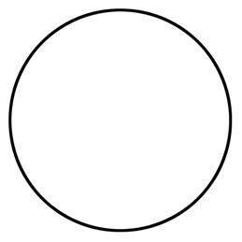

③综上所述,控制眼色色素合成的两对等位基因位于　　　　(填“常”或“性”)染色体上,并在相应位置画出F1的基因在染色体上的位置。

6.[14分]玉米是我国重要的粮食作物之一。育种专家常采用杂交的方式来选育新品种,他们在用纯合的细茎(不抗倒伏)玉米(AA)和粗茎(抗倒伏)玉米(aa)杂交得到的子一代中,发现了一株粗茎的个体(A对a完全显性),对于粗茎个体出现的原因,提出以下假设:

①环境条件引起染色体数目加倍;

②发生了基因突变;

③发生了染色体片段缺失;

④水肥充足造成茎秆粗壮,遗传物质没有改变。

回答下列问题。

(1)若该粗茎玉米是由染色体数目加倍引起的,则引起这种变异的环境因素可能是　　　　　　　,检测该变异类型最简便的方法是　  　。

(2)有人欲用杂交的方式确定假设②③的变异类型,已知玉米若出现两条同源染色体相同片段的缺失,则形成的种子无发芽能力。用该粗茎玉米与纯合的细茎玉米杂交获得F1,F1随机受粉产生F2,观察、统计F2的表现型及比例。

a.若F2的表现型及比例为　　 　　　,则该粗茎玉米出现的原因是基因突变,并用遗传图解解释F1到F2的过程:　　　　　 　　　。

b.若F2的表现型及比例为　　　 　　,则该粗茎玉米出现的原因是染色体片段缺失。

(3)欲探究该粗茎玉米是不是由水肥条件影响产生的,写出实验设计思路:

　 。

答 案

专题七　生物的变异、育种与进化

id:2147486602;FounderCES

第1讲　基因突变和基因重组

1.D　用X射线、紫外线照射青霉菌可以提高基因突变的频率,以获得高产青霉素菌株,A项不符合题意;镰刀型细胞贫血症是由控制合成血红蛋白分子的DNA的一个碱基对发生替换,使血红蛋白分子的结构发生改变引起的,B项不符合题意;囊性纤维病是由编码某跨膜蛋白的基因缺失3个碱基,使跨膜蛋白结构异常引起的,C项不符合题意;用生长素类似物处理未受粉番茄雌蕊获得无子番茄与基因突变无关,D项符合题意。

2.C　基因重组是指在生物体进行有性生殖的过程中,控制不同性状的非等位基因重新组合,而亲代Aa自交,导致子代发生性状分离的原因是Aa在产生配子时发生了等位基因的分离,精子与卵细胞结合的过程是随机的,没有发生基因重组,A错误;基因突变的随机性表现在基因突变可以发生在生物个体发育的任何时期,基因突变可以发生在细胞内的不同的DNA分子上或同一DNA分子的不同部位上,B错误;基因重组没有产生新的基因,所以不能产生新的性状,但能产生新的基因型,是生物变异的来源之一,C正确;根尖细胞不能进行减数分裂,所以其产生的基因突变不能通过有性生殖传递,D错误。

3.D　高茎豌豆自交,后代出现矮茎豌豆是等位基因分离导致的,A错误;S型细菌的DNA与R型活细菌混合培养,出现S型活细菌是由于S型细菌的DNA与R型细菌的DNA发生了基因重组,B错误;圆粒豌豆(显性性状)的DNA上插入一小段外来DNA序列出现皱粒豌豆的原因是圆粒对应基因被破坏,不是基因重组的结果,C错误;“一母生九子,九子各不同”是因为双亲减数分裂形成配子的过程中发生了基因重组,D正确。

4.B　A与a、D与d位于一对同源染色体上,这两对等位基因的分离都发生在减数第一次分裂时,即初级精母细胞中,而交叉互换后的B与b分布在一条染色体的两条姐妹染色单体上,这对基因的分离可发生在减数第二次分裂时,即次级精母细胞中,A错误;该细胞能产生ABD、abd、AbD、aBd四种精子,B正确;B(b)与D(d)位于一对同源染色体上,它们之间的基因重组是同源染色体的非姐妹染色单体交叉互换导致的,不遵循自由组合定律,C错误;同源染色体

【提醒】真核生物在受精作用过程中不存在基因重组。基因重组发生在减数第一次分裂过程中,即配子的形成过程中。

的非姐妹染色单体之间的交叉互换属于基因重组,不属于染色体结构变异,D错误。

5.B　mRNA上的密码子决定tRNA上携带的氨基酸,A错误;由题干信息某种突变产生了一种携带甘氨酸但是识别精氨酸遗传密码的tRNA,这种tRNA参与翻译过程,在新合成的多肽链中,原来精氨酸的位置可被替换为甘氨酸,B正确;此种突变没有改变编码蛋白质氨基酸序列的遗传密码序列,即mRNA上密码子的序列不会改变,C错误;某些基因突变会使转录出来的mRNA上的碱基序列发生改变,进而导致编码的蛋白质中氨基酸序列发生改变,从而出现遗传缺陷,校正tRNA的存在,可能使翻译出来的蛋白质的氨基酸序列不发生改变,从而弥补该遗传缺陷,D错误。

6.D　c基因内插入一段序列引起c基因结构改变,属于基因突变,A错误。在减数分裂四分体时期的交叉互换是发生在同源染色体的非姐妹染色单体之间的,而a、b基因属于一条染色体上的非等位基因,B错误。DNA分子中发生碱基对的替换、增添或缺失而引起的基因结构的改变,属于基因突变;据图分析,Ⅰ、Ⅱ为非基因区域,Ⅰ、Ⅱ中发生碱基对的替换不能引起基因结构改变,C错误。基因对性状的控制主要有两种方式:一是通过控制酶的合成来控制代谢过程,进而控制生物的性状;二是通过控制蛋白质的结构直接控制生物的性状,D正确。

7.C　由题中信息知该病发病过程中基因对性状的控制方式与囊性纤维病类似,都是基因通过控制蛋白质的结构直接控制生物体的性状,A正确;人体中只要单个*PANX1*基因发生突变就会导致该病的发生,可以推测该病发生的根本原因可能是*PANX1*基因发生显性突变,B正确;*PANX1*基因存在不同的突变,体现了基因突变的不定向性,C错误;该病致病基因的发现,为女性不孕及做试管婴儿反复失败提供了新的诊断和治疗思路,D正确。

8.(1)不定向性和随机性(2分)　(2)不可行,因为突变体甲和突变体乙均为雄性不育,不能完成杂交(2分) 　(3)若F2均为雄性可育,说明这两种突变体是由不同基因突变所致;(2分)若F2中雄性可育:雄性不育=1:1,说明这两种突变体是由同一基因突变所致(2分)　(4)3:1(2分)

【解析】　(1)诱变可以使同一基因往不同的方向发生突变,这体现了基因突变的不定向性,诱变也可使不同的基因发生突变,这体现了基因突变的随机性。(2)突变体甲与突变体乙均为雄性不育,因此不能完成杂交,即不能产生子代。(3)如果是同一基因突变所致,演绎推理过程如图1(假设同一基因突变产生的突变体甲的基因型为a1a1,突变体乙的基因型为a2a2);如果是不同基因突变所致,演绎推理过程如图2(假设不同基因突变产生的突变体甲的基因型为aaBB,突变体乙的基因型为AAbb):

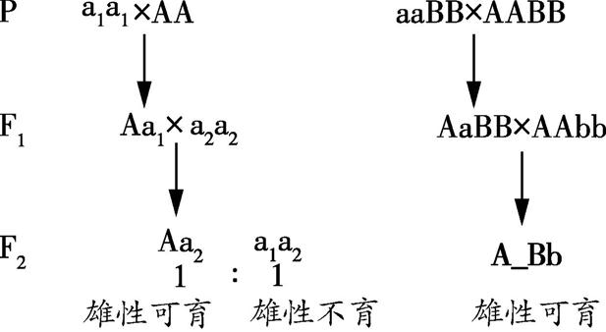

　　图1　　　　　　　　图2

若F2均为雄性可育,说明这两种突变体是由不同基因突变所致;若F2为雄性可育:雄性不育=1:1,说明这两种突变体是由同一基因突变所致。(4)由类似(3)的演绎推理不难得出:若F2中雄性可育:雄性不育=3:1,说明这两种突变体是由同一基因突变所致。

第2讲　染色体变异与育种

1.A　染色体的倒位不会改变基因的数量,但会改变基因的排列顺序,因此也可能对个体造成影响,A错误;有丝分裂和减数分裂过程中都可能发生染色体结构和数目的改变,B正确;三倍体西瓜无子的原因是同源染色体联会时发生紊乱,不能形成正常的配子,C正确;外来基因整合到真核细胞染色体上的现象不属于染色体结构变异,属于基因重组,D正确。

2.C　单倍体是指体细胞中含有本物种配子染色体数目的个体,多倍体的单倍体体细胞内不止含有一个染色体组,A错误;一个染色体组中的染色体都是非同源染色体,各染色体DNA上的碱基序列是不同的,B、D错误;细胞分裂过程中染色体加倍的同时,染色体组也加倍,C正确。

3.D　根据图示可知,罗伯逊易位常发生在两条非同源染色体的着丝粒之间,两条染色体的长臂发生着丝粒融合形成一条长的中央着丝粒染色体,A正确;由于小型染色体一般在分裂过程中消失,所以罗伯逊易位最终会导致机体某些细胞中的染色体数目减少,B正确;人体细胞13号与14号染色体发生罗伯逊易位属于可遗传变异中的染色体结构变异,C正确;若某初级精母细胞内发生罗伯逊易位,则不能产生正常的精子,D错误。

4.C　由实验组的微核率和染色体畸变率均高于对照组可知,甲醛可促进胎鼠肝脏细胞微核的产生和染色体畸变,A正确;微核一般由细胞有丝分裂后期丧失着丝点的染色体片段产生,不能被纺锤丝牵引,在分裂末期核膜重建后会被遗留在细胞核外,故遗传信息不能正常传递给子代细胞,导致子代细胞功能异常,B正确;染色体断裂导致不含着丝点的片段丢失,这属于染色体结构变异中的缺失,C错误;若染色体片段错接到非同源染色体上,这种变异属于易位,D正确。

5.C　据图分析可知,大多数APL患者体内发生了染色体结构变异中的易位,易位过程中有磷酸二酯键的断裂与形成,A正确;大多数APL患者体内发生的易位导致了两个不同的基因相接形成新的融合基因,B正确;易位不影响同源染色体的联会,即大多数APL患者在减数分裂过程中15号和17号两对同源染色体仍然可以联会,C错误;由图可知,*PML-RARa*融合基因经转录、翻译得到的PML-RARa融合蛋白能抑制早幼粒细胞的正常分化,使其变为癌细胞,从而导致人体患急性早幼粒细胞白血病,所以降解*PML-RARa*基因转录的mRNA有利于缓解病情,诱导②过程的进行能促使癌细胞变为血细胞,这样也有利于缓解病情,D正确。

6.C　基因重组是生物变异的来源之一,可能会导致生物性状变异,A错误;因为密码子具有简并性以及基因的显隐性等,所以基因突变不一定导致生物性状发生改变,B错误;弱小且高度不育的单倍体植株经加倍处理后,其染色体数目加倍而成为可育的植株,可用于育种,C正确;多倍体植株染色体组数加倍,产生的配子数不加倍,D错误。

7.D　诱变育种的原理是基因突变,基因突变具有不定向性,A错误;与二倍体植株相比,多倍体植株的叶片、果实和种子都比较大,欲使原品系的营养器官“增大”,适合采用多倍体育种,B错误;利用基因工程育种获得的性状是自然界存在的,欲让原品系产生自然界没有的新性状,适合采用诱变育种,C错误;杂交育种能将两亲本的优良性状集中于同一个体,D正确。

8.B　①过程存在染色体数加倍,③过程存在染色体数减半,两者都利用了染色体数目变异,A正确;以四倍体为母本与品种乙杂交后,四倍体上所结果实有种子,B错误; 甲、乙杂交所得的F1一般为杂合体,欲获得可以稳定遗传的品种,可以从F2开始选择,C正确;图示育种方法包括多倍体育种、杂交育种,不包括单倍体育种,D正确。

【误区警示】　考生容易错选D,原因是把花药离体培养得到单倍体植株的过程看成是单倍体育种。单倍体育种包括花药离体培养和秋水仙素处理使染色体数加倍两个过程,所以花药离体培养只是单倍体育种中的一个步骤。

9.C　过程①表示利用γ射线诱导基因突变,基因g的碱基序列发生了改变,A正确;过程②是将基因R导入低芥酸油菜细胞中,采用的是基因工程技术,需要用限制酶、DNA连接酶和载体等基因工程工具,B正确;过程③还可用单倍体育种,由于单倍体高度不育,故应用秋水仙素处理单倍体幼苗来获得纯种,C错误;过程③的原理是基因重组,经过多代自交,可筛选出新品种,需要较长时间的选择和培育,D正确。

10.B　题述矮生型突变体的获得利用了诱变育种的方法,原理是基因突变;将该突变体用一定方法培养后得到若干单倍体植株,其中矮生植株占50%,说明该突变体是杂合子,即发生了显性突变,因此可用矮生型突变体植株逐代自交的方法来获得能稳定遗传的矮生型植株,A正确。获得的单倍体矮生植株长势弱,高度不育,没有种子,B错误。单倍体矮生植株不能产生配子,因此与矮生型突变体植株不能进行杂交,C正确。获得单倍体矮生植株的过程中,细胞的染色体组数目整倍性减少,D正确。

11.C　体细胞中含有本物种配子染色体数目的个体是单倍体,由图中可育配子直接发育成的个体为单倍体,A正确;

【注意】单倍体是生物个体,而不是配子,精子和卵细胞属于配子,但不是单倍体。

导入“杀配子染色体”后小麦发生的变异是由遗传物质改变引起的,属于可遗传变异,B正确;易位是染色体片段位置的改变,易位改变了配子内染色体的结构,一般不会导致基因结构改变,C错误;图中可育配子含有22条染色体,普通小麦配子含有21条染色体,图中可育配子与普通小麦配子结合后,发育成的个体含有43条染色体,D正确。

12.C　由图可知,经X射线处理,由甲到乙属于基因突变,由乙到丙属于染色体结构变异,A正确;乙和丙中染色体的形态明显不同,可以使用光学显微镜观察细胞中染色体的形态来区分,B正确;③过程中,丙(bZWB)与bbZZ的雄蚕杂交,子代的基因型为bbZZ(1/4)、bZZ(1/4)、bbZWB(1/4)、bZWB(1/4),C错误;将突变体丁(bbZWB)与bbZZ的雄蚕杂交,子代的基因型为bbZZ(白色雄性)、bbZWB(黑色雌性),根据子代蚕卵颜色即可进行大规模性别鉴定,D正确。

13.D　该二倍体植物正常体细胞中含有10对(20条)染色体,又知带有易位片段的染色体不能参与联会,因此该三体新品种在减数分裂过程中可形成10个正常的四分体,A正确;该三体植株的基因型为MmmRrr,在减数第一次分裂后期染色体Ⅰ和Ⅱ分离,染色体Ⅲ随机移向细胞一极,因此该三体植株通过减数分裂能产生基因型为mr和MmRr两种类型的雌配子,B正确;结合B项分析可知,理论上,该三体植株产生的全部雄配子中含有11条染色体的雄配子所占的比例为1/2,C正确;该三体植株为雄性可育植株,又知含染色体Ⅲ的花粉无活性,故其自交产生的F1的基因型为mmrr(雄性不育、灰色)、MmmRrr(雄性可育、茶褐色),因此F1中的灰色种子种植后更方便用于杂交育种,D错误。

14.(除标明外,每空1分)(1)自交及筛选(自交及选育或选择和培育)　(2)杂种优势　育种周期长(不能突破物种的界限等)　(3)雌性　(全部)雄蕊　套袋　(4)如图所示。(图解3分,简述3分,共6分)

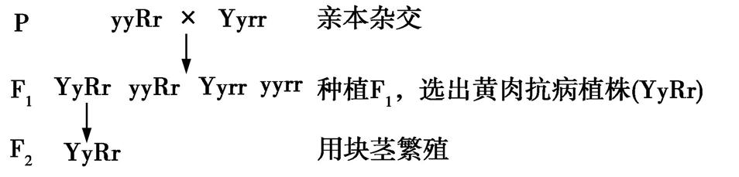

【解析】　(1)杂交育种是将父、母本杂交,形成不同种类的遗传多样性,再通过自交及筛选获得具有父、母本优良性状,且不带有父、母本中不良性状的新品种的方法。(2)杂交育种的优点是可以将两个或多个品种的优良性状集中在一个新品种中,还可以产生杂种优势,获得比亲本品种更强或表现更好的新品种,缺点是育种周期长、不能突破物种的界限等。(3)去雄是将雌性亲本的全部雄蕊在其开裂并散落花粉之前去除,去雄的雌花或花序要立即套袋,以避免任何外来花粉的干扰。(4)马铃薯品种是杂合子,若要选育黄肉抗病(YyRr)的马铃薯新品种,可以让黄肉马铃薯(Yyrr)与抗病马铃薯(yyRr)杂交,获得F1,种植F1,从中选出黄肉抗病植株(YyRr),然后用块茎繁殖,即可获得大量黄肉、抗病的马铃薯新品种。遗传图解见参考答案。

15.(1)母(2分)　去雄(2分)　(2)雌(2分)　不遵循(2分)　(3)将基因型为N(rr)的种子与基因型为S(rr)的种子分两行相邻种植(2分),自然开花结籽后,收获基因型为S(rr)植株上所结的种子留种即为所需种子(2分)[或让S(rr)作母本与N(rr)进行杂交, S(rr)植株上所结的种子留种即为所需种子,合理即可]

【解析】　(1)据题意可知,水稻开两性花,而雄性不育水稻两性花内花粉败育,雌配子的产生不受影响,说明这种水稻只能作母本,这种水稻与其他水稻杂交时可以避免去雄的烦琐工作。(2)细胞质基因S/N分布在线粒体或叶绿体的环状DNA分子上,一般情况下,雄配子中几乎不含细胞质,因此细胞质基因S/N随雌性生殖细胞遗传到下一代,细胞质基因的遗传不遵循孟德尔遗传定律。(3)据题意可知,若要快速稳定地繁殖大量雄性不育植株,可将基因型为N(rr)的种子与基因型为S(rr)的种子分两行相邻种植,自然开花结籽后,收获基因型为S(rr)植株上所结的种子留种即为所需种子。

第3讲　生物的进化

1.D　生物生活在一定的环境中,由于非生物因素和生物因素的共同作用,使得生存的生物都能适应一定的环境,生物对环境的适应是普遍存在的,A错误。裳夜蛾可能比尺蠖更适应环境、进化上更高等,B错误。尺蠖和裳夜蛾之间没有互利共生关系,二者均能以叶片为食,二者之间可能存在竞争关系,C错误。生物对环境的适应有一定的限度,当环境发生剧烈变化时有些生物就不能适应环境了,因此说生物对环境的适应是相对的而不是绝对的,D正确。

2.D　环境发生变化,种群的基因频率不一定会发生变化,A错误;生物以种群为单位进化,B错误;一个种群中基因型频率发生了变化,但基因频率不一定会发生变化,C错误;衡量种群进化的标准是基因频率是否改变,白眼基因的出现改变了基因频率,所以种群发生了进化,D正确。

3.D　甲和乙杂交产生丙,丙不能产生子代,说明甲和乙仍然存在生殖隔离,A正确;生物进化的实质在于种群基因频率的改变,故甲种群基因频率的改变说明甲发生了进化,B正确;甲、乙向斜坡的扩展可能与环境变化有关,C正确;甲、乙、丙不是一个物种,含有的基因不能构成一个种群的基因库,D错误。

4.B　由题干信息“某大峡谷中的松鼠被一条河流分隔成甲、乙两个种群”,再结合图示可知,a表示地理隔离,地理隔离可阻止种群间的基因交流,使同一物种不同种群间的基因库出现差异,当种群间的基因库出现显著差异时,可导致种群间产生生殖隔离,因此经过长期的地理隔离可能会出现生殖隔离,A正确;由题图可知,b过程表示突变(包括基因突变和染色体变异)和基因重组,可为生物进化提供原材料,B错误;c过程表示自然选择,可以定向改变种群的基因频率,导致生物定向进化,C正确;d表示生殖隔离,生殖隔离是新物种形成的标志,D正确。

5.A　基因流可发生在同种或不同种的生物种群之间,故邻近的种群间可能存在基因流,A错误;生物进化的实质是种群基因频率的改变,又知基因流会导致不同种群之间发生基因交流,故基因流发生的时间和强度将会显著影响物种形成的概率,B正确;不同物种间的基因流可以增大基因多样性,进而可以丰富自然界生物多样性,C正确;经过地理隔离可能会形成新物种,地理隔离是形成新物种的一种途径,D正确。

6.B　结合题中信息推测,不同小岛上的现存旋蜜雀仍可能朝着不同方向进化,A正确;基因库是指某一种群的所有个体含有的全部基因,该群岛上所有旋蜜雀属于不同的种群,它们所含有的全部基因组成多个基因库,B错误;自然选择可决定生物进化的方向,小岛在这些旋蜜雀形成的过程中起着非常关键的作用,C正确;据题干信息“DNA检测技术发现,这些旋蜜雀最初属于同一物种”可知,DNA检测技术可以为生物进化提供分子生物学证据,D正确。

7.C　变异是随机的、不定向的,桦尺蠖的黑化现象是工业污染带来的环境变化对其进行自然选择的结果,A错误;变异是不定向的,但自然选择是定向的,自然选择决定生物进化的方向,B错误;由题意可知,单向性选择是在种群中保留趋于某个性状中某一极端的个体,而淘汰另一极端的个体,因此,单向性选择导致控制黑色的基因的频率逐代增加,其等位基因频率逐代下降,C正确;桦尺蠖黑化现象属于自然选择中的单向性选择,D错误。

8.B　生物发生进化不一定形成新物种,该蜣螂与普通蜣螂可能还是同一个物种,即二者之间可能没有产生生殖隔离,A不合理;该蜣螂与普通蜣螂相比,部分结构发生了变化,说明生物发生了进化,生物进化的实质是种群基因频率的改变,即该蜣螂某些基因的频率发生了改变,B合理;据题意可知,该蜣螂吃粪便,还取食蜈蚣、马陆等动物,说明该蜣螂在生态系统中作为分解者和消费者而存在,C不合理;据题意可知,该蜣螂头部和后腿结构发生变化是自然选择的结果,D不合理。

9.B　稻飞虱基因组中存在高度类似B基因的序列,使水稻产生的防御性化合物M对稻飞虱失效,这是自然选择的结果,A正确;新物种形成的标志是产生了生殖隔离,转基因水稻与非转基因水稻基因库组成有差别,但二者之间不存在生殖隔离,是同一物种,B错误;特异性抑制稻飞虱中B'基因表达的RNA分子可能与稻飞虱中B'基因转录出的mRNA进行碱基互补配对形成双链RNA,从而抑制了B'基因表达中的翻译过程,C正确;稻飞虱食用该转基因水稻后会死亡,大量种植该转基因水稻可对稻飞虱起到选择作用,可使稻飞虱种群的基因频率发生定向改变,D正确。

10.B　初始时,A的基因频率是0.5,a的基因频率也是0.5,但不能推出该种群个体的基因型全部是Aa,也可能是AA:Aa:aa=1:2:1,A错误;*H*时,甲种群中A的基因频率为0.8,a的基因频率为0.2,乙种群中A的基因频率为0.2,a的基因频率为0.8,甲、乙种群中Aa基因型频率可能相同,B正确;甲种群和乙种群的大小未知,因此*H*时将甲、乙种群混合后a的基因频率无法计算,C错误;分析题图可知,随时间的推移,甲、乙种群均发生了进化,但是*M*时甲、乙种群之间不一定出现生殖隔离,D错误。

11.B　已知果蝇长翅(H)和残翅(h)是一对相对性状,相关基因位于常染色体上,某种群中有10 000只果蝇,其中残翅个体的数量长期维持在9%,即基因型为hh的个体所占的比例为9%,则h基因的频率为0.3,H基因的频率为1-0.3=0.7,基因型为HH的个体数为0.7×0.7×10 000=4 900,基因型为Hh的个体数为10 000-900-4 900=4 200。若向该种群中引入10 000只纯合长翅果蝇,则基因型为HH的个体总数为4 900+10 000=14 900,H基因的频率为 $\frac{14 900+4 200÷2}{14 900+4 200+900}$ =0.85,则h基因的频率为1-0.85=0.15,则h基因的频率降低了50%,H基因的频率增加了0.15,A正确、B错误;该种群中引入10 000只纯合长翅果蝇后,杂合果蝇和残翅果蝇的个体数不变,该种群个体数量为原来的二倍,则杂合果蝇和残翅果蝇所占的比例均降低了50%,C、D正确。

12.C　共同进化是不同物种之间、生物与环境之间相互影响而进化,A错误;生物进化的过程中发生基因频率的改变,进化不一定能导致新物种产生,B错误;进化过程中隔离是物种形成的必要条件,C正确;生物多样性包括基因多样性、物种多样性、生态系统多样性,D错误。

13.A　不同物种之间、生物与无机环境之间在相互影响中不断进化和发展,这就是共同进化。在某些水体中,鲈鱼的成鱼以本种幼鱼为食,该现象发生在同一物种之间,所以不属于共同进化,A符合题意;蓝藻的出现使原始大气中氧含量增加,从而使进行有氧呼吸的生物得以产生,说明生物的进化与无机环境的变化相互影响,属于共同进化,B不符合题意;寄生虫侵入寄主后,一般能导致寄主得病,但通常不会导致寄主死亡,二者之间相互影响,不断发展变化,这属于发生在不同物种之间的共同进化,C不符合题意;鹰通过利爪捕食兔子,同时兔子会通过假死来躲避鹰的追捕,这两个物种之间相互影响,属于共同进化,D不符合题意。

14.A　“红皇后假说”认为物种之间的关系构成了驱动进化的动力,所以即使无机环境没有改变,生物也会进化,A正确;共同进化是指不同物种之间以及生物与无机环境之间在相互影响中不断进化和发展,B错误;物种之间的共同进化可通过不同物种之间的生存斗争实现,也可通过种间互助等方式实现,C错误;一个生物种群的进化不一定会促使其他生物种群发生进化,D错误。

15.C　南美洲金虎尾科植物具有油脂腺体是其与集油蜂长期共同进化的结果,A正确;北美洲缺乏集油蜂,金虎尾科植物不能通过昆虫完成受粉,其进而发生适应环境的进化,B正确;非洲和亚洲的金虎尾科植物由于生存环境不同,所以生物进化方向不同,不具有相同的进化过程,C错误;随着金虎尾科植物的迁移和进化,生物的种类增加,物种多样性增加,D正确。

id:2147486623;FounderCES

1.B　染色体结构变异和数目变异既可发生在有丝分裂过程中,又可发生在减数分裂过程中,A错误;21三体综合征患者比正常人多了一条21号染色体,可能是亲代精子或卵细胞染色体数目异常引起的,B正确;不带有致病基因的人也可能会患遗传病,如染色体异常遗传病,C错误;基因型为AaBB的个体自交,后代发生性状分离,这是等位基因(A/a)分离和雌雄配子随机结合导致的,D错误。

2.A　基因突变和染色体结构变异可能会导致与色素、视觉相关的基因大量“丢失”,A正确;变异是不定向的,B错误;特殊极端的环境条件直接对超深渊狮子鱼个体的表现型进行了选择,C错误;由题意可知,狮子鱼与超深渊狮子鱼(新物种)之间存在地理隔离,它们是两个不同的物种,两者之间存在生殖隔离,D错误。

3.D　分析题意可知,两种齿形的丽鱼均能稳定遗传,说明丽鱼种群牙齿的差异属于可遗传的变异,A正确;不同齿形的丽鱼的生存环境不同,食物也存在差异,两者在齿形上的差异有利于丽鱼对环境的适应,B正确;丽鱼种群产生的性状分化可能是基因突变和重组的结果,C正确;两种齿形的丽鱼可以相互交配并能产生可育后代,说明两者为同一物种,D错误。

4.B　该变异类型属于可遗传变异中的染色体数目变异,可为生物进化提供原材料,A错误;将水稻(2*N*)的花药进行离体培养获得的幼苗是单倍体植株(*N*),不是水稻单体植株,B正确;对比两组杂交实验结果可知,6号单体植株作父本时,子代中单体植株占5%,正常二倍体植株占95%,故可推出染色体数目异常的雄配子有较高的致死率,C错误;由于缺失两条6号染色体会致死,且染色体数目异常的雄配子有较高的致死率,故6号单体植株自交,子代中单体植株所占的比例不可能约为2/3,会小于2/3,D错误。

5.(除标明外,每空1分)(1)相对性状易区分、子代数量多、繁殖快、生长周期短、易饲养(2分)　(2)易位　倒位　(3)灰体:黑檀体=7:9　灰体:黑檀体=7:8　(4)①F1(♂)在减数第一次分裂过程中,眼色相关基因所在的染色体片段没有发生交叉互换,F1(♀)在减数第一次分裂过程中,眼色相关基因所在的染色体片段发生了交叉互换(2分)　② MN:Mn:mN:mn=43:7:7:43(2分)　③常　如图所示。(2分)

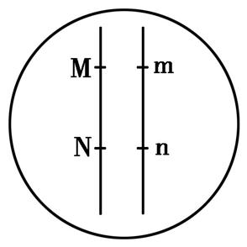

【解析】　(1)在遗传学实验中,常用果蝇作为研究的材料,原因是果蝇的相对性状易区分、子代数量多、繁殖快、生长周期短、易饲养等。(2)经变异类型①,染色体上有来自其他染色体的片段,是易位导致的;经变异类型②,d基因所在的片段的位置发生了变化,是倒位形成的。(3)若该黑檀体果蝇是基因突变导致的,则其基因型为dd,其与基因型为Dd的果蝇杂交得F1,F1的基因型及比例为Dd:dd=1:1,F1产生d配子的概率为3/4,产生D配子的概率为1/4,F1自由交配得F2,F2中dd占9/16,D_占7/16,即F2的表现型及比例为灰体:黑檀体=7:9;若该黑檀体果蝇是染色体片段缺失导致的,则其基因型为dO(O表示缺失相关基因),其与基因型为Dd的果蝇杂交得F1,F1的基因型及比例为Dd:DO:dd:dO=1:1:1:1,F1产生D配子的概率为1/4,产生d配子的概率为1/2,产生O配子的概率为1/4,F1自由交配得F2,理论上,F2中DD所占的比例为1/16,dd所占的比例为1/4,dO所占的比例为2×1/2×1/4=1/4,OO(胚胎致死)所占的比例为1/16,Dd和DO所占的比例为2×1/4×1/2+2×1/4×1/4=6/16,即F2中灰体个体所占的比例为1/15+6/15=7/15,黑檀体个体所占的比例为4/15+4/15=8/15,F2的表现型及比例为灰体:黑檀体=7:8。(4)①在这两组杂交实验中,F2均未涉及果蝇的性别,所以控制该性状的基因位于常染色体上,则亲本的基因型为MMNN和mmnn,F1的基因型为MmNn,杂交组合Ⅰ和Ⅱ中的白眼个体的基因型均为mmnn,其只能产生一种类型的配子(mn),在杂交组合Ⅰ中,F1(♂)与白眼个体(♀)杂交,产生两种类型的后代(MmNn和mmnn),说明F1只能产生两种类型的配子,即MN和mn,也就是说这两对等位基因位于一对同源染色体上。在杂交组合Ⅱ中,F1(♀)与白眼个体(♂)杂交,后代有四种表现型,即F1(♀)产生了四种类型的配子,推测是F1(♀)在减数分裂过程中眼色相关基因所在的染色体片段发生了交叉互换,所以杂交组合Ⅰ和Ⅱ中F2的表现型及比例不同。②F1(♀)与白眼个体(♂)杂交,后代的表现型及比例为暗红眼:棕眼:朱红眼:白眼=43:7:7:43,基因型及比例为MmNn:Mmnn:mmNn:mmnn=43:7:7:43,白眼个体只能产生一种基因型的配子(mn),则F1产生的雌配子类型及比例为MN:Mn:mN:mn=43:7:7:43。③由以上分析可知,控制眼色色素合成的两对等位基因均位于常染色体上,且MN位于一条染色体上,mn位于另一条染色体上,图示见参考答案。

6.(1)低温(1分)　用显微镜观察处于有丝分裂中期的细胞,确定其染色体数目是否加倍(2分)[第(1)小问答案合理即可]　(2)a.细茎:粗茎=3:1(2分)　如图(3分)

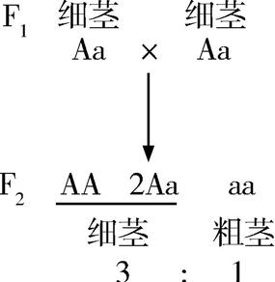

b.细茎:粗茎=4:1或细茎:粗茎:不发芽种子=12:3:1(2分)　(3)取该玉米的组织进行植物组织培养,得到幼苗,选取生理状态相同的幼苗均分为甲、乙两组,甲组栽种在水肥充足的土壤中,乙组栽种在相对贫瘠的土壤中,观察玉米茎的粗细(4分)

【解析】　(1)低温可以引起染色体数目加倍,若该粗茎玉米是由染色体数目加倍引起的,则引起这种变异的环境因素可能是低温,检测该变异类型最简便的方法是用显微镜观察处于有丝分裂中期的细胞,确定其染色体数目是否加倍。(2)a.若发生了基因突变,用该粗茎玉米(aa)与纯合的细茎玉米(AA)杂交获得F1(Aa),F1随机受粉产生F2,则F2的表现型及比例为细茎:粗茎=3:1,遗传图解见答案。b.若发生了染色体片段缺失,用该粗茎玉米(aO,O代表缺失的基因)与纯合的细茎玉米(AA)杂交获得F1(Aa、AO),F1随机受粉产生F2,F1产生的配子为1/2A、1/4a、1/4O,根据配子法可知,F2的表现型及比例为细茎:粗茎=4:1或细茎:粗茎:不发芽种子=12:3:1。(3)欲探究该粗茎玉米是不是由水肥条件影响产生的,取该玉米的组织进行植物组织培养,得到幼苗,选取生理状态相同的幼苗均分为甲、乙两组,甲组栽种在水肥充足的土壤中,乙组栽种在相对贫瘠的土壤中,观察玉米茎的粗细。

